Vera van Benthem | Entréa
Henriëtte Jacobs | Entréa
Robert-Jan Hof | Lindenhout
Sanne van Zuilen | Lindenhout
Tineke Hoogeveen | De Hoenderloo Groep
Peter Reitsma | Joozt-LSG
Miriam van de Geer | BJzG
Karen Blokhuis | BJzG
Lucy Glaap | MEE Oost-Gelderland
Maike Weenink | MEE Gelderse Poort
Marieke Niemeijer | Ziezo
Leone Brokx | Iriszorg
Saskia Timmer | Dr. Leo Kannerhuis
Karlijn Arntz | GGNet
Margo Vlutters | Tactus Verslavingszorg
Sandra Visser | William Schrikker Pleegzorg
Karin Ebbekink | Pluryn (de Beele)
Roshwita Heitbrink | Vérian
Carla Hof | Welstede Welzijnsgroep
Ruben van Dongen | Welstede Welzijnsgroep
Edwin Aarns | J.P. Heije Pluryn
Dimitri Doesburg | J.P. Heije Pluryn
Nienke de Boer | NVP
Annemarie van Haaren | Stichting Thuiszorg Midden-Gelderland
Hellen Houterman | Zorgbelang Gelderland
Onder Gurses | Osmose
Marcia Veenhuis | Spectrum
Guus Bremer | Steunpunt Scouting Gelderland
Miriam Raben | Provincie Gelderland
Maaike van Driel | Provincie Gelderland
Robert van Vliet | Provincie Gelderland
Suzanne van Hattum | TACCT
Michiel de Nijs | TACCT
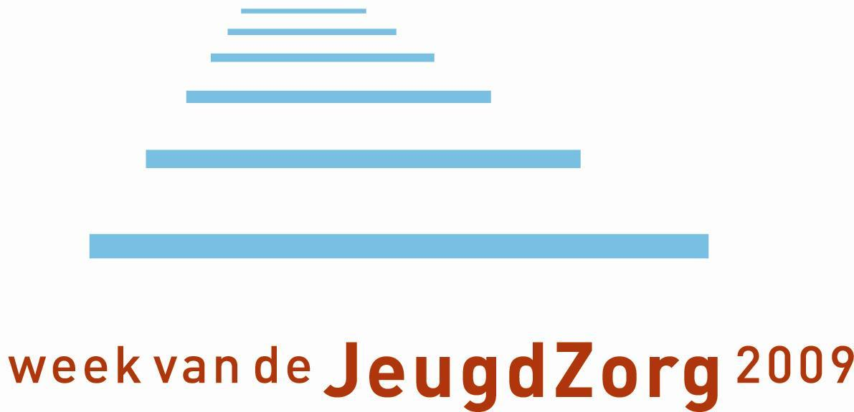
Deelnemerslijst informatiebijeenkomst 8 september

http://www.wiezoekje.nl/click.php?c=Bing&url=http://www.weekvandejeugdzorggelderland.nl/bestanden/pagina/bestanden/Deelnemerslijst%208%20sept.doc
http://www.wiezoekje.nl/sandra-houterman

